伍、考察心得
一、宗教有無登記立案制度與組織
新馬地區對於宗教立案問題，並無像我國分成以「建築物」為主的寺廟、以「財產」為主的財團法人、以「人」為主的社團三類。新加坡由於土地資源有限，宗教團體立案係分為以非營利組織型態立案及以宗教場所產業登記人個人信託方式立案。至馬來西亞宗教團體是以非營利組織型態立案。不論新加坡或馬來西亞的宗教團體，本質上均視宗教團體之財產為公眾財產。這部分與我國寺廟登記制度，容許財產為私人所有的「私建」寺廟的情形，有所不同。
馬來西亞憲法第十一條規定「宗教自由……（三）每一宗教團體都有權：1.管理本宗教的事務；2.建立和維持為宗教或慈善目的而設立的機構；3.依法取得、擁有及管理產業。」在馬來西亞吉隆坡所參訪的「關帝廟」、「天后宮」、「觀音寺」，分別標示為「雪隆廣肇會館產業」、「雪隆海南會館產業」、「屬於馬來西亞雪蘭莪福建會館管轄」，依照上述憲法規定，寺廟建築物只是「會館」的產業，一個會館或許不只有一個寺廟建築物產業，可能在一州內有數個，或在不同的州各有一至數個，形成地方性的宗教團體或全國性的宗教團體。
另外，新馬地區也有如我國一樣的「神壇」（未立案的傳統華人信仰宗教場所）問題，在訪談的過程中，新馬兩地政府，對於神壇噪音、焚燒金紙空氣汙染等問題，似乎也無強而有效的法令規範，處理作為上，也是以勸導為主。
二、宗教建築物土地、建物管制規定
就土地使用管制上，新馬地區據當地人士表示，土地原則均屬於國有，人民只有使用權。新加坡由於土地資源有限，土地的利用是經由政府規劃的，所參訪之一貫道天國佛堂，旁邊就另有一棟道教宮廟緊鄰，據說整個坐落地區即是政府規劃的宗教區。對於土地之提供使用，一般是提供使用30年，另也有提供使用99年者，但具有歷史保存價值的建築物坐落的土地，得永久使用。
而馬來西亞也有土地使用管制的規定，在種族、宗教和諧，以及回教被定位為國教前提下，宗教建築物使用土地面積的計算，是以所在地信仰該教的人口數作為基準，但是不同的州有不同的標準，根據所謂城市「發展藍圖」所定下各宗教之宗教地分配之準則約略是：
回教堂，每800人興建一所，占地約0.4公頃；
回教祈禱室，每250人興建1所，占地約0.1公頃；
非回教之教堂廟宇，每4000人興建1所，占地約0.2公頃。
馬來西亞也如我國之「區域計畫法」、「都市計畫法」，有所謂的「國家土地法典」、「城市與鄉鎮計劃法令」，違規使用土地，同樣是要受到裁罰的。
至於宗教建築物的興建，新馬地區都是要依規定申請核准。馬來西亞申請寺廟、教堂建築，從上面土地的分配比率看，在建築物興建規模與高度上，核准機關自然必須納入考量。
而新加坡宗教建築物，當地人士表示，由於新加坡土地使用30年管制的因素，目前有一些使用近30年的道教或民間信仰寺廟，為了繼續延續下去，在建築經費與土地取得不易情形下，有「寺廟合併」申請新宗教建築趨勢，在新的寺廟新建築物內，對於原先各寺廟供奉之神明，自動會依「神格」位階高低，協調出「主祀」、「副祀」神明之奉祀。
另外新加坡對於寺廟宗教建築、殯葬火化納骨設施、社會福利老人安養機構之用地，從參訪之光明山普覺寺現況看，該寺除設有數座寺廟建築外，另有數座骨灰骸存放設施、一座火化場、一處老人安養機構。就都市計畫土地使用管制看，新加坡對於土地的管制，相較於我國現況較為寬鬆。我國目前宗教團體，有為提供信徒、信眾、或宗教團體內部神職人員往生後，依該宗教儀軌辦理殮殯奠祭事宜，興建殯葬設施，以及為興辦公益慈善社會福利事業設置安養機構需求。但在申請設置上，受限於土地使用管制，無法同時將上述設施設置再同一完整的區域。
三、宗教組織財務制度與申報作業
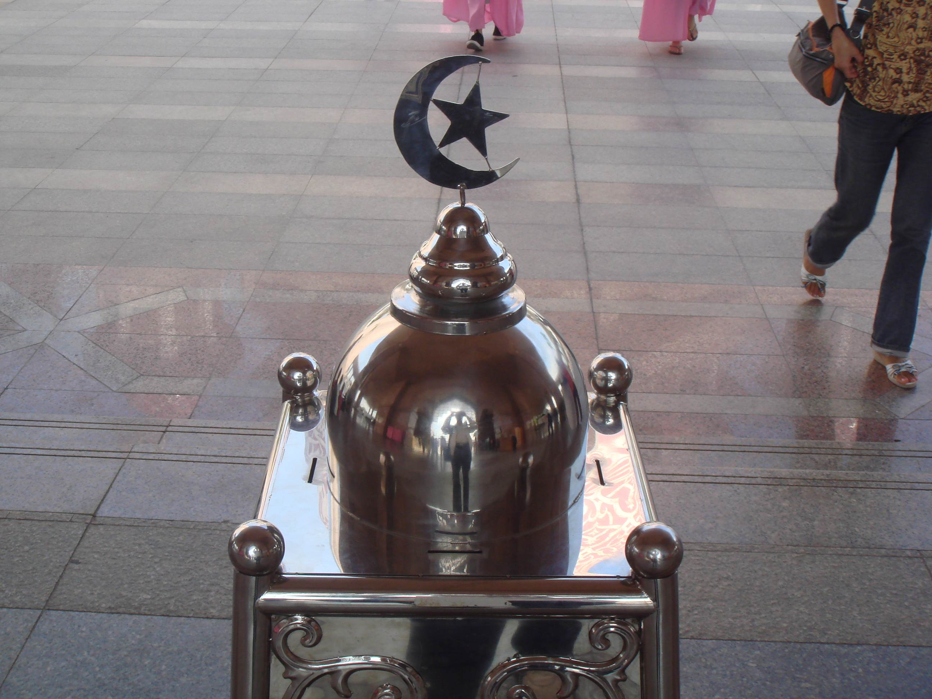
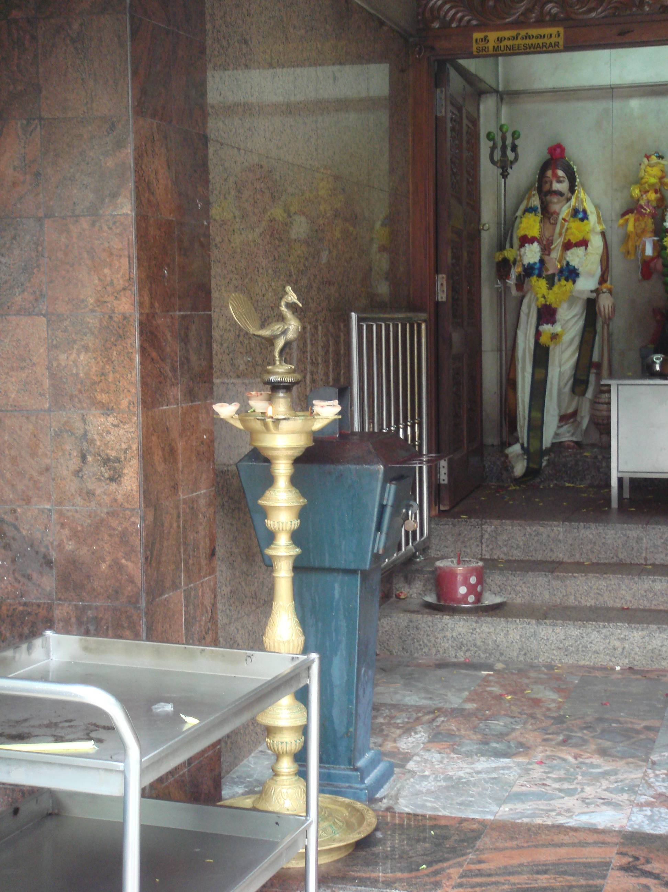
宗教組織財務收入，在所參訪馬來西亞傳統華人寺廟、印度教寺廟、回教清真寺，都可以看到在寺廟設有捐獻箱，只是形式不同。比較特別的是在吉隆坡震威宮觀音寺，針對十分信眾捐獻，公告「十方信眾捐獻添油供佛，務必向本寺索取收據，投入樂捐箱者除外。」可見與我國一般宮廟相似，寺廟接受捐獻需要開立收據，以作為捐獻人報請減免稅負之用。而在開捐獻箱作業上，國內較具規模之寺廟，是由管理委員會同監察委員、會計人員共同開啟清點登帳後存入保險箱，次日再存入金融機構。本次參訪吉隆坡印度廟行程中，實際觀察到該印度廟開啟捐獻箱過程，開啟過程亦是由三人共同作業。
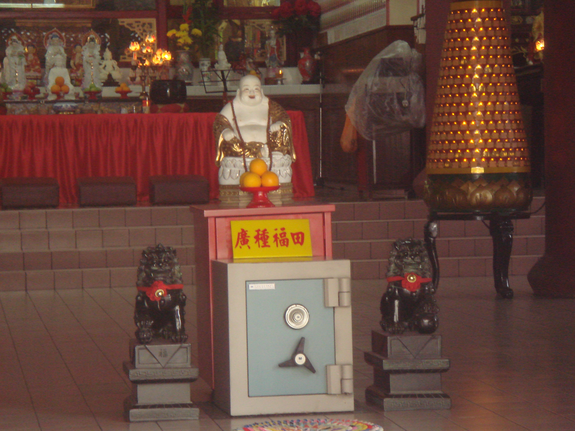
至於新馬地區宗教團體財務報備制度方面，或許是受到英國殖民時期法律制度的影響，宗教團體的財務報告，是先送類似我國的會計師簽核，再將會計師簽可等文件報政府機關，政府機關認為有缺失情形，將派具有審計或會計專業人員查核，如果確有違法情形，可將該宗教團體負責人移送法辦。這與我國對於宗教團體財務收支，直接報由不具有會計、審計素養之民政人員審查，制度上有所不同。
四、宗教平等情形
就宗教平等議題上，依據馬來西亞憲法第3條：「伊斯蘭教為聯邦的國教；但其他宗教也可以和平與和諧的方式在聯邦境內任何地區開展活動。」，所以馬來西亞是以回教（伊斯蘭教）為國教的國家。但是由於馬來西亞種族包括馬來族、印度人、華人三大種族及原住民族，基於族群合諧，所以憲法同條文規定，其他宗教在馬來西亞國境內，可以和平與和諧的方式從事宗教活動，並不禁止其他宗教在馬來西亞活動，以尊重非回教徒信仰宗教之自由。
但是從馬來西亞以回教為國教的制度下，可以發覺宗教有不平等對待的情形，馬來西亞憲法第12條第2項規定：「每個宗教團體都有權舉辦對兒童進行本宗教教育的機構，同時有關這類機構的法律或在執行這類法律時都不得僅因宗教的不同而有歧視；但聯邦或州建立、維持或資助伊斯蘭教育機構，或為伊斯蘭宗教教育提供資助並支付所需經費，均為合法。」依據這規定，馬來西亞國會通過了《一九六一年教育法令》(Education Act,1961)，強制要求任何接受政府資助的學校必須為其回教徒學生(倘若該校有不少於十五名之回教徒學生)提供回教教育，而這些教學費用將由聯邦政府所提供。這些權利不是其他宗教所能得到的。
另外從資料中，馬來西亞司法制度上，有所謂的「回教法庭」，回教徒親屬、婚姻…等特定事項係由回教法庭審理。部分行為一般法律未予規範，但該行為違反回教教義，當同時由回教徒與非回教徒共同執行該行為時，回教徒回教法庭可判以刑罰，非回教徒卻無罪。由此顯示，回教雖被定為「國教」，但回教徒行為似乎受到「不平等」的對待。
新加坡因的為華人約佔總人口75％、馬來人約14%、印度裔8%，故建國時未將回教定為「國教」，基於種族間的合諧，強調宗教平等。新加坡議會於1990年11月，通過了《維持宗教和睦法案》，立法的目的，在於維持宗教和諧並保證宗教不被政治性的或顛覆企圖所利用。法案規定，任何組織或個人如果在不同宗教團體間引起不和，或挑起政治事端，或進行顛覆活動，或在宣傳和實踐宗教信仰的外衣下煽動對總統或政府的不滿，都可由部長或內務部據此限制法令而制止其行動。
相對於新馬地區宗教、種族間複雜現象，我國現況尚無類此問題，但由於近十年眾多外籍人士與我國國民結婚，這些遠離家鄉到我國定居的外籍人士，相信也將在家鄉信仰的宗教引進我國，未來我國似乎不能排除會有宗教與種族相互影響的問題。

五、我國傳統宗教在當地發展情形？
本次考察主要是以我國傳統宗教之一的一貫道，在新馬地區發展情形，至於其他佛道教，則不在本次考察的範圍。
一貫道於馬來西亞傳播的歷史，可上溯到1948年。而馬國的第一座佛堂—一元光堂，乃由求道自潮洲汕頭寶光壇的呂文德於是年設立於吉隆坡。而一貫道於馬國有進一步的發展，是自1970年代始，並由此逐漸弘展，成為目前馬來西亞信徒人數眾多的宗教之一。而此一時期傳入馬來西亞的一貫道各組線、單位，大多數乃源自我國。首先，台灣寶光建德道場於1972年在柔佛州峇都巴轄設立了第一間家庭佛堂—一孝典堂。接者，由興毅姚興道場於1978年設立的佛堂，次年道場並以孔孟聖道院為名，在馬來西亞社團法下正式註冊，其總院設立在森美蘭州首府芙蓉。發一崇德道場則於1978年於吉隆坡設立了朱氏堂與黃氏堂。
經過50餘年，一貫道各組線陸續在馬來西亞傳道發展教務。其中較主要的是發一崇德道場與馬來西亞無極聖母總會（寶光建德）。發一崇德在亞洲重要道場包括：日本天一宮(1980)、新加坡總壇(1990)、吉隆坡崇德佛院總壇(1992)、吉打州亞羅士打崇德道院(1993)及泰國崇德佛院總壇，其中二個位於馬來西亞。目前二道場轄下各區域道場的公共佛堂共有百餘所，點傳師數十名。
另外馬來西亞無極聖母總會（寶光建德），是一貫道寶光建德單位的道場，在馬來西亞以「馬來西亞無極聖毋總會及各州聯委會」名義向馬國政府立案。自1980年起，該道場先後於各州建立了6所「天字」號本堂，即柔佛州巴都巴轄的天關佛堂(1980)、吉隆坡的天上佛堂(1988)、芙蓉的天宮佛堂(1992)、馬六甲的天理佛堂(1994)、麻坡的天宣佛堂（1995)，以及檳城的天威佛堂(1999)。
而一貫道寶光建德在新加坡的發展，在1971年11月正式設置了「黃氏公共佛堂」，後續興建了天國佛堂，在1973年感於道務推展，必須深入民間參與公益慈善、社會教化工作，於是向新加坡政府申請註冊立案，但因種種因素，直到1979年以《崇華堂道德總會》之名申請註冊立案，新加坡政府於1980年7月核准《崇華堂道德會》的申請。目前一貫道寶光建德在新加坡主要道場有天國佛堂與天慧佛堂二處。

